九十六學年度第二學期
台灣大學 班級經營
李 珀 老師
教科書：班級經營 台北市私立復興實驗高中 李 珀等著
時間：單週星期二 下午6：30～10：10
上課教室：共同305室/ 台北市私立復興實驗高中
聯絡電話：（02）2772-6509 E-mail : polee @ fhjh.tp.edu.tw
授課大綱
97/2/19 第一章 開啟有效學習的一扇門─班級經營
97/3/4 第二章 找尋班級的魔法石─班級常規 1 組
第三章 抓住孩子的心—有效的獎懲 2 組
97/3/18 第八章 牽著孩子的手—正向管教/行為不當的處理 3 組
第六章 築個溫馨的小棧---班級氣氛篇 4 組
97/4/1 第四章 給孩子一個家—班級布置 5 組
97/4/15 期中考
( ) 參訪台北市私立復興實驗高中10-12AM（台北市敦化南路一段262號）
97/4/29 班級教學經營－與腦相融的教與學、交參訪學校心得報告 6 組
學習與記憶 7 組
97/5/13 班級教學經營－多元智慧 8 組
合作思考教學 9 組
第五章 做自己的主人—班級自治 10 組
97/5/27 第七章 搭起心靈的橋--師生溝通 11 組
97/6/34 第九章 共譜希望的樂章--親師合作 12組
第十章 做個快樂的領航員--稱職的導師
97/6/1096/7/8 期末考或交期末報告、交訪問一位導師心得報告

成績計算方式
期中考30%
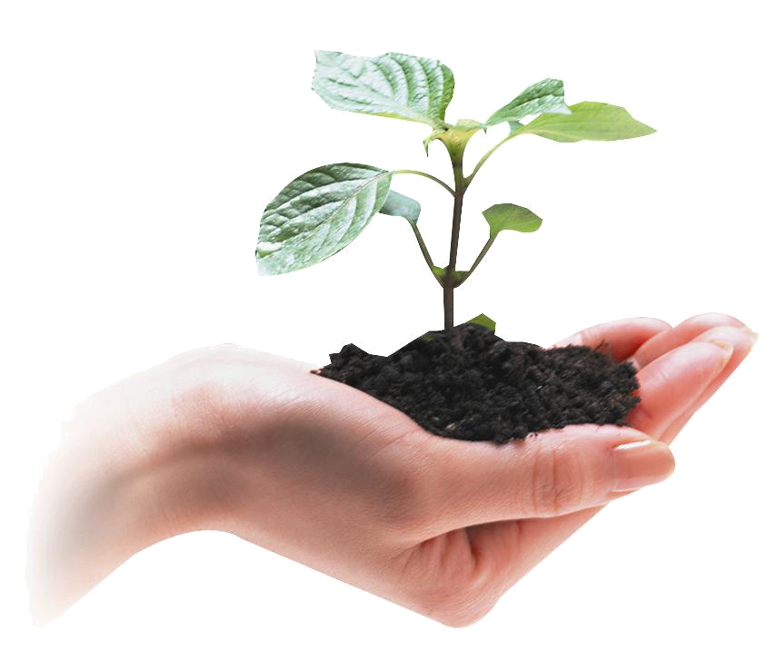
期末考或期末報告30% (10～15pages)
收集相關文獻＋心得 (一人2 pages，註明系級、姓名、學號) 10%、口頭心得報告10%
書面報告可一人寫一份全組彙整，全組成績相同(請注意關聯性並註明文獻提供人)
口頭報告可選擇由一人報告(全組10分鐘)或全組每人上台報告(一人3-4分鐘)
參訪心得二篇：1.參訪一所學校心得報告(2 pages) 10%
2.訪問一位導師心得報告(2 pages) 10%
報告檔案請提早E-mail蕭小姐：eoo714@fhjh.tp.edu.tw Tel: 2771-5859#113

參考書目
李園會(1993)。班級經營。台北師大書苑。
黃政傑、李隆盛(1993)。班級經營－理念與策略。台北師大書苑。
單文經(1994)。班級經營策略研究。台北師大書苑。
黃政傑(1996)。班級實務的改進。台北師大書苑。
鄭玉疊、郭慶發(1998)。班級經營－做個稱職的教師。台北心理出版社。
陳金木(1999)。班級經營。台北揚智文化。
林進財(1998)。班級經營－理論與實務。高雄復文。
張新仁主編(1999)。班級經營－教室百寶箱。五南圖書。
金樹人譯。C. M. Charles著。《增訂版》教室裡的春天─教室管理的科學與藝術。張老師文化。
Robert DiGiulio (1998). Positive Classroom Management. Corwin Press, Inc.

